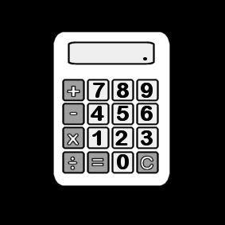

Je sais calculer
en passant par les doubles.

Quand je dois calculer une addition où il y a presque un double, je la transforme pour la calculer avec le double pour aller plus vite.
Par exemple : 6+7 = 6+6+1 = 12+1 = 13

1
Je connais déjà les doubles, je m’entraîne.

Donne le résultat des additions.
8+8=… | 3+3=… | 10+10=… | 5+5=… | 2+2=…
6+6=… | 9+9=… | 1+1=… | 7+7=… | 4+4=…

2
Je calcule des additions presque doubles.

Par exemple si je veux calculer 4+5.

Je transforme le 5 pour avoir 4+4 : 5 c’est 4+1.

4 + 5 = 4 + 4 + 1

4 + 5 = 8 + 1
Je connais le double par cœur.

4 + 5 = 9
Je peux dire le résultat très vite.

3
J’ai des astuces.

Les cartes à points peuvent m’aider à VOIR
les presque doubles :
 3 c’est 1+1+1
 5 c’est 2+2+1
 7 c’est 3+3+1
 9 c’est 4+4+1
Les cartes à points peuvent m’aider à VOIR
les doubles :
 4 c’est 2+2
 6 c’est 3+3
 8 c’est 4+4
 10 c’est 5+5

